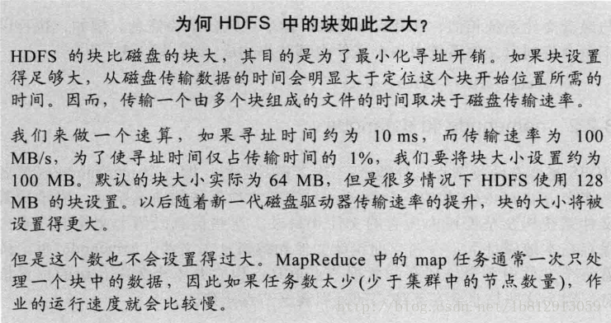

block数据块是HDFS文件系统基本的存储单位

block（块）128M 小于一个块的文件，不会占据整个块的空间

block数据块大小设置较大的原因：

1）减少文件寻址时间

2）减少管理块的数据开销，每个块都需要在NameNode上有对应的记录

3）对数据块进行读写，减少建立网络的连接成本

抽象成数据块的好处

一个文件有可能大于集群中任意一个磁盘

10T\*3/128 = xxx块 2T，2T，2T 文件方式存—–>多个block块，这些block块属于一个文件

使用块抽象而不是文件可以简化存储子系统

块非常适合用于数据备份进而提供数据容错能力和可用性

块缓存

通常DataNode从磁盘中读取块，但对于访问频繁的文件，其对应的块可能被显示的缓存在DataNode的内存中，以堆外块缓存的形式存在。默认情况下，一个块仅缓存在一个DataNode的内存中，当然可以针对每个文件配置DataNode的数量。作业调度器通过在缓存块的DataNode上运行任务，可以利用块缓存的优势提高读操作的性能。

例如：

连接（join）操作中使用的一个小的查询表就是块缓存的一个很好的候选。

用户或应用通过在缓存池中增加一个cache directive来告诉namenode需要缓存哪些文件及存多久。缓存池（cache pool）是一个拥有管理缓存权限和资源使用的管理性分组。